Proposta di progetto:

Allenamento propedeutico alle arti marziali, anche di alto livello, di soggetti adulti

Numero massimo di studenti da poter accogliere (in un anno): 10

Referente/Tutor del progetto: Christian Russo – A.S.D. YOSHINRYU (347.139.44.26)

Tipologia dei soggetti da seguire:
- Professionisti
- Adulti
- Giovani
- Dilettanti
- Adulti
- Giovani
- Amatori/ricreativo
- Adulti
- Giovani
- Anziani

Disponibilità oraria della struttura per lo svolgimento giornaliero del tirocinio:
- 0-2 ore
- 2-4 ore
- 4-6 ore
- 6-8 ore
- 8-10 ore
- Altro (specificare): Disponibilità in weekend pattuiti con il Tutor

Obiettivi formativi del tirocinio:
Estendere la conoscenza del mondo delle arti marziali tradizionali giapponesi, trasmettere un metodo di insegnamento e allenamento specifico per la disciplina del Ju Tai Jutsu maturato in quasi 40 anni di attività sul territorio, abituare al lavoro con soggetti di età anche molto differenti che devono tuttavia raggiungere obiettivi comuni.

Risultati attesi dall'apprendimento
Migliore capacità di interfacciarsi con soggetti di età differenti (14-50 anni circa), apprendimento di un metodo di allenamento psico fisico, affiancamento di un superiore sul lavoro nel mondo sportivo, conoscenza di base sul funzionamento di un ASD.
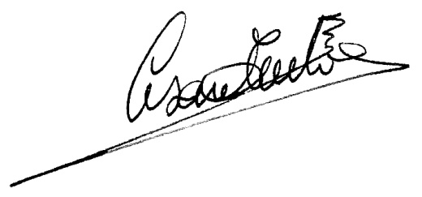

Data 20.01.2017 Firma

